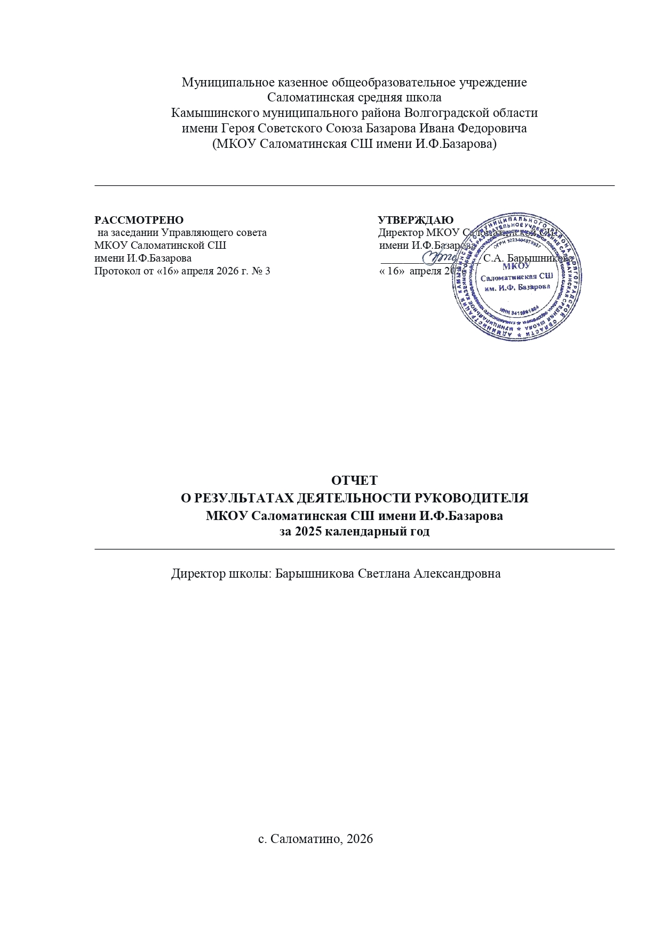

Муниципальное казенное общеобразовательное учреждение
Саломатинская средняя школа
Камышинского муниципального района Волгоградской области
имени Героя Советского Союза Базарова Ивана Федоровича
(МКОУ Саломатинская СШ имени И.Ф.Базарова)

РАССМОТРЕНО УТВЕРЖДАЮ
на заседании Управляющего совета Директор МКОУ Саломатинской СШ
МКОУ Саломатинской СШ имени И.Ф.Базарова
имени И.Ф.Базарова __________________ С.А. Барышникова
Протокол от «16» апреля 2026 г. № 3 « 16» апреля 2026 г

ОТЧЕТ

О РЕЗУЛЬТАТАХ ДЕЯТЕЛЬНОСТИ РУКОВОДИТЕЛЯ

МКОУ Саломатинская СШ имени И.Ф.Базарова

за 2025 календарный год

Директор школы: Барышникова Светлана Александровна

с. Саломатино, 2026

ОТЧЕТ О РЕЗУЛЬТАТАХ ДЕЯТЕЛЬНОСТИ РУКОВОДИТЕЛЯ
МКОУ Саломатинская СШ имени И.Ф.Базарова
за 2025 календарный год
Директор: Барышникова Светлана Александровна
Введение
Настоящий отчет подготовлен на основе отчета о самообследовании за 2025 год . В нем представлены основные результаты деятельности руководителя по управлению образовательной организацией в отчетный период, отражены достижения, выявленные проблемы и определены перспективы развития .

1. Обеспечение доступности и качества образования
1.1. Контингент обучающихся
В 2025 году в школе обучалось 92 человека (на начало года). Наблюдается тенденция снижения численности обучающихся, что является общероссийской проблемой, но школа сохраняет стабильный контингент.
1.2. Реализация образовательных программ
- Переход на ФОП: В 2025 году школа завершила переход на федеральные
- образовательные программы (ФОП) всех уровней образования. Все основные образовательные программы (ООП) были приведены в соответствие с актуальными требованиями ФГОС и ФОП .
- Профильное обучение: В 10-11 классах реализуется универсальный профиль с углубленным изучением математики и биологии.
- Преподавание истории и обществознания: С 1 сентября 2025 года школа внедрила обновленные федеральные рабочие программы по истории и обществознанию в соответствии с новыми приказами Минпросвещения.
- Работа с детьми-инвалидами: В школе обучаются 3 ребенка-инвалида, для них созданы условия для обучения, разработан паспорт доступности. Обучающихся с ОВЗ в 2025 году не было.
1.3. Результаты ГИА
- 9-е классы: Все 10 выпускников 9-х классов успешно сдали ОГЭ и получили аттестаты. Успеваемость составила 100%.
- 11-е классы: Все 2 выпускника успешно сдали ЕГЭ и получили аттестаты. Средние баллы ЕГЭ по русскому языку – 51, по математике (база) – 4, по биологии – 55, по географии – 65.
2. Анализ образовательных результатов (успеваемость и качество)
1.1. Динамика успеваемости
Статистика показывает, что обучающиеся в основном подтверждают свои годовые оценки при прохождении ВПР. Средний показатель подтверждения результатов за 2025 год составил 74%, что соответствует среднему показателю за последние три года (72%) и говорит о стабильности оценивания. Однако 17% обучающихся свои результаты понизили, что требует дополнительного анализа .
1.2. Проблемные зоны по предметам
Наиболее выраженные трудности у обучающихся возникают по русскому языку:
- В 6-м классе наблюдается значительное снижение результатов: зафиксировано 0% качества знаний по русскому языку и 0% по истории и географии -2.
- В 8-м классе обучающиеся испытывают серьезные затруднения с заданиями, требующими:
  - поискового чтения и соблюдения орфографических норм при списывании;
  - нахождения грамматической основы предложения;
  - синтаксического анализа предложения;
  - распознавания и исправления грамматических ошибок -6.
1.3. Достижения по ВПР в сравнении с прошлыми годами
Предмет / Класс | Показатель | 2023 | 2024 | 2025 | Динамика
Математика, 8 класс | Успеваемость | 63% | 83% | 84% | Положительная (рост на 21% за 2 года) -6
Математика, 8 класс | Качество | 10% | 19% | 31% | Положительная (рост на 12% за год) -6
Русский язык (в целом) | Уровень выше базового | 18,37% | 9,09% | 0% | Критическое снижение -6
Данные свидетельствуют о том, что, несмотря на успехи в математике, ситуация с русским языком требует немедленного вмешательства.
1.4. Работа с одаренными детьми
- ВсОШ: Обучающиеся школы приняли активное участие в школьном и муниципальном этапах Всероссийской олимпиады школьников. 13 призовых мест на муниципальном этапе, 1 участник регионального этапа по русскому языку.
- Конкурсы и олимпиады: Ученики и педагоги активно и результативно участвуют в конкурсах различного уровня (муниципального, регионального, всероссийского, международного). Например, победа в международном конкурсе театральных постановок, победы во всероссийских конкурсах сочинений, конкурсах «Технобитва», «Я - исследователь», «Ломоносовские чтения» и др. .

3. Управление и развитие кадрового потенциала
3.1. Кадровый состав
В школе работает 20 сотрудников, из них 16 педагогических работников. Имеется потребность в учителе английского языка. Средний возраст педагогов – 53 года.
3.2. Повышение квалификации и аттестация
- Курсы повышения квалификации: 7 педагогических работников прошли курсы повышения квалификации, в том числе по вопросам преподавания истории и обществознания с учетом изменений, по работе с ЭОР и ДОТ, по программам формирования цифровых компетенций.
- Аттестация: В 2025 году 3 педагога успешно прошли аттестацию на высшую квалификационную категорию, 2 педагога – на первую. 2 педагога подтвердили соответствие занимаемой должности.
3.3. Профессиональное развитие
- Цифровые компетенции: Общий уровень компетентности педагогов в области применения ЭОР и ДОТ вырос на 15% по сравнению с 2023 годом.
- Наставничество: Активизировалось включение учителей в наставничество (1 пара «учитель – учитель»).
- Участие в конкурсах: Педагог принял участие в муниципальном конкурсе «Время классных» и стал его лауреатом.

4. Воспитательная работа и дополнительное образование
4.1. Реализация программ воспитания
Воспитательная работа велась в соответствии с рабочими программами воспитания. Все запланированные мероприятия были реализованы в полном объеме.
4.2. Значимые мероприятия
- Год защитника Отечества: Проведены Уроки Мужества, митинги, акции «Окна Победы», «Стена Памяти», игра «Зарница», концерты, открытие мемориальных досок и другие мероприятия. Охват – 100% обучающихся и 75% семей.
- Патриотическое воспитание: Активно работают детские общественные объединения: «Юные Базаровцы», волонтерский отряд «Данко», первичное отделение «Движение Первых», «Орлята России».
4.3. Профориентация
Школа продолжила реализацию Единой модели профориентации (ЕМП) в рамках проекта «Билет в будущее». Все обучающиеся 6-11 классов (100%) охвачены профориентационной деятельностью. 70% учеников прошли профессиональные пробы.
4.4. Дополнительное образование
Охват дополнительным образованием составляет 100%. Школа реализует 12 программ по 6 направлениям. Увеличилась доля обучающихся, занимающихся по программам технической и естественно-научной направленности (с 68% до 74%). Продолжают работу театральная студия «Маска» и школьный спортивный клуб «Олимп».

5. Деятельность Центра "Точка роста" в МКОУ Саломатинская СШ имени И.Ф.Базарова
Центр образования естественно-научной и технологической направленностей «Точка роста» действует в школе с сентября 2021 года в рамках федерального проекта «Современная школа» национального проекта «Образование» . Центр призван обеспечить внедрение новых методов обучения и воспитания по предметам естественно-научного цикла.

1. Инфраструктура и материально-техническая база
«Точка роста» в Саломатинской школе оборудована двумя профильными лабораториями :
- Химико-биологическая лаборатория: оснащена микроскопами, лабораторным
- оборудованием, химическими реактивами и наглядными материалами .
- Физико-технологическая лаборатория: укомплектована конструкторами, манипуляторами, наборами для работ по электричеству (ключи, лампочки, источники питания, амперметры), электронными весами, измерительными цилиндрами и другим оборудованием .
Такое оснащение позволяет проводить лабораторные работы и практические занятия на качественно новом уровне. По словам директора школы Светланы Барышниковой, это «позволяет всесторонне развивать детей, вести проектную деятельность, участвовать в конференциях», меняя сам подход к образованию .

2. Образовательная и внеурочная деятельность
Центр реализует несколько направлений работы:
- Учебная деятельность: На базе «Точки роста» проходят уроки физики, химии, биологии
- и технологии (труда) для обучающихся 5–11 классов с использованием современного лабораторного оборудования .
- Внеурочная деятельность и дополнительное образование: Реализуются программы дополнительного образования и внеурочной деятельности, которые включают увлекательные занятия, где с помощью лабораторного оборудования можно проводить опыты и исследования . В 2021 году к занятиям приступили свыше 60 ребят с 1 по 11 классы .
- Практические примеры занятий 2025 года:
  - В январе 2025 года в центре начала работу естественно-географическая кафедра. Для педагогов школы был показан урок биологии в 5 классе по теме «Разнообразие организмов и их классификация», где учащиеся работали с рисунками и оценочными листами .
  - В рамках «Часа занимательной химии» учащиеся 5 класса познакомили учеников 1–2 классов с химическим оборудованием, дав им первый опыт работы .
  - В ноябре 2025 года в плане мероприятий значились: проведение общедоступного урока «Создание виртуальной игры в среде Scratch», конкурс проектов «Объёмная бумажная модель», мастер-класс «Сувенирная продукция и приспособления» .

3. Организационно-методическая работа и мероприятия
Деятельность «Точки роста» строится на основе ежегодных планов, которые включают учебно-воспитательные, внеурочные и социокультурные мероприятия . Среди них:
- Учебно-воспитательные мероприятия: знакомство обучающихся с центром в сентябре, участие во Всероссийской олимпиаде школьников, проведение «Недели физики» и «Недели предметов естественнонаучного цикла», конкурс научно-исследовательских проектных работ в апреле-мае .
- Социокультурные мероприятия: родительские собрания, знакомящие с возможностями Центра, «День открытых дверей» с экскурсиями и мастер-классами, участие в проекте «Билет в будущее» для профориентации школьников .

4. Сетевое взаимодействие
Важной особенностью работы «Точки роста» является сетевое взаимодействие с другими школами. Руководство школы нацелено на обмен опытом: ученики и учителя могут приезжать на открытые уроки в другие школы, а к ним — для занятий на базе Саломатинской школы. Это позволяет использовать ресурсы центров разных профилей (естественно-научного и гуманитарно-информационного) для всестороннего развития детей . В рамках сетевого взаимодействия для обучающихся МКОУ Госселекционной СШ проводились занятия по подготовке к ОГЭ по химии, биологии и физике.

5. Результаты и достижения
Благодаря работе центра обучающиеся показывают высокие результаты в конкурсах и олимпиадах . В отчете о самообследовании отмечены победы в муниципальных, региональных и международных конкурсах, в том числе:
- 2 место в муниципальном конкурсе «Технобитва» в рамках фестиваля «Точка роста»;
- Победа в муниципальном конкурсе «Я - исследователь»;
- Победа в региональном конкурсе технических проектов «Профессия будущего»;
- 1 место в международном конкурсе «Ломоносовские чтения».
Таким образом, центр «Точка роста» является ключевым элементом образовательной инфраструктуры школы, обеспечивающим повышение качества обучения по предметам естественно-научного цикла, развитие проектной и исследовательской деятельности обучающихся, а также профессиональное развитие педагогов.

6. Обеспечение безопасности и создание комфортных условий
6.1. Безопасность
- Школа оснащена кнопкой тревожной сигнализации, прямой связью с пожарной частью, системой видеонаблюдения (внутренней и наружной), металлической входной группой.
- Действуют пропускной и внутриобъектовый режимы.
- Проводятся регулярные тренировки по эвакуации.
6.2. Доступная среда
Разработан паспорт доступности для инвалидов. Создана система навигации для комфортного передвижения по школе учащихся с ОВЗ и инвалидов.
6.3. Организация питания
Организовано горячее питание. Бесплатным питанием обеспечены: все обучающиеся начальных классов (33 чел.), дети из многодетных семей (24 чел.), из малообеспеченных семей (4 чел.), дети участников СВО (2 чел.). Активно работает родительский контроль.
6.4. Материально-техническая база
- Точка роста: Функционирует центр «Точка роста» естественно-научной и технологической направленности. Оборудование центра активно используется на уроках биологии, физики, химии, в дополнительном образовании, а также для сетевого взаимодействия с другими школами.
- Ремонтные работы: Проведены ремонтные работы, однако часть оборудования (компьютеры, периферийные устройства) требует обновления, ограждение территории требует ремонта.
- Библиотека: Библиотечный фонд обновлен в соответствии с ФПУ (приказ Минпросвещения от 26.06.2025 № 495), требуется финансирование на закупку периодических изданий и обновление фонда художественной литературы.

7. Финансово-экономическая деятельность и открытость
7.1. Исполнение бюджета
Бюджет 2025 года исполнен на 100%. Общий объем расходов составил 19 125 285,31 руб. Средства направлены на организацию питания, оплату труда, коммунальные услуги, содержание имущества и пополнение МТБ.
7.2. Взаимодействие с родителями
Удовлетворенность родителей качеством образовательных услуг высокая (итоговый рейтинг 91,96%). В школе функционируют органы государственно-общественного управления: Управляющий совет, Совет родителей, Совет обучающихся.
7.3. Открытость
Школьный сайт и официальная страница в социальной сети ВКонтакте (госпаблик) ведутся в соответствии с требованиями. Информация о деятельности школы доступна и регулярно обновляется.

8. Статус в региональном кластере школ
По результатам самодиагностики в рамках проекта «Школа Минпросвещения России» школа набрала 146 баллов, что соответствует среднему уровню. В 2024 году было 144 балла, что говорит о положительной динамике (+2 балла). Проведенный анализ позволил выявить ресурсы и дефициты, которые легли в основу программы развития школы.

9. Выводы и ключевые результаты
За 2025 год руководителем школы обеспечено:
- Успешное завершение перехода на ФОП и реализация образовательных программ в соответствии с актуальными требованиями.
- Высокие результаты ГИА (100% успеваемость) и положительная динамика результатов ВсОШ.
- Эффективное управление кадровым потенциалом: повышение квалификации педагогов, успешная аттестация на категории, рост цифровых компетенций.
- Системная воспитательная работа с высоким охватом обучающихся, включая патриотические и профориентационные мероприятия.
- 100% охват дополнительным образованием и расширение спектра программ.
- Функционирование центра «Точка роста» для повышения качества естественно-научного образования.
- Стабильное финансовое обеспечение и исполнение бюджета на 100%.
- Открытость и доступность информации о деятельности школы для родителей и общественности.
- Укрепление материально-технической базы (приобретение ноутбука, принтера), однако часть оборудования требует обновления.
- Повышение рейтинга школы в региональном кластере школ до среднего уровня (146 баллов).
Основные выявленные проблемы:
- Снижение контингента обучающихся.
- Дефицит педагогических кадров (учитель английского языка).
- Недостаточный уровень образовательных результатов по отдельным предметам (русский язык в 6-м классе по данным ВПР).
- Частичная изношенность материально-технической базы (компьютерное оборудование, ограждение территории, библиотечный фонд художественной литературы).
- Отсутствие учителя-дефектолога и учителя-логопеда в штате.
- Недостаточная активность родителей в совместных профориентационных мероприятиях (0% участия родителей).
Задачи на 2026 год:
- Реализовать план работы с одаренными детьми.
- Продолжить работу по устранению предметных дефицитов, выявленных по результатам ВПР.
- Создать условия для открытия агротехнологического класса (Агрокласс) в 2026-2027 учебном году.
- Привлечь педагогов к участию в профессиональных конкурсах.
- Обеспечить наличие учителя-дефектолога/логопеда через сетевое взаимодействие.
- Продолжить работу по обновлению МТБ и созданию комфортной и безопасной образовательной среды.
10. Анализ работы по повышению качества образования
10.1. Меры по устранению выявленных дефицитов
По итогам ВПР 2025 года администрацией и педагогами школы запланированы и реализуются следующие меры -2:
- Проведен детальный анализ ВПР каждым учителем-предметником с целью выявления "проблемных тем" в каждом классе.
- На заседаниях школьных методических объединений (ШМО) разработаны планы по ликвидации выявленных пробелов и повышению качества знаний по предметам.
- Учителям-предметникам поручено отразить работу над выявленными дефицитами в календарно-тематическом планировании (КТП) рабочих программ на 2025-2026 учебный год.
- Заместителю директора по УВР поручено провести анализ ошибок ВПР за последние 3 года и разместить его на сайте школы .
10.2. Работа с родителями
Для обеспечения объективности оценивания и информирования родителей:
- Классные руководители довели результаты ВПР до сведения родителей под личную роспись -2.
- В рамках месячника "Безопасность дорожного движения" проведены родительские собрания по профилактике детского дорожно-транспортного травматизма .

11. Информация об управленческой деятельности
4.1. Органы управления
В 2025 году деятельность школы регулировалась следующими органами управления :
- Единоличный орган: Директор школы Барышникова Светлана Александровна.
- Коллегиальные органы:
  - Педагогический совет (утвердил Правила приема на 2025-2026 учебный год, протокол №7 от 26.03.2025) .
  - Управляющий совет школы (согласовал Правила приема, протокол №3 от 27.03.2025) .
- Прием обучающихся: Осуществляется в соответствии с утвержденными Правилами приема. Приказ директора о приеме № 84 от 28.03.2025 .

12. Заключение
Деятельность руководителя школы в 2025 году была направлена на:
- Обеспечение стабильной работы в условиях перехода на ФОП.
- Повышение качества образования через анализ результатов оценочных процедур и внедрение планов коррекционной работы.
- Развитие образовательной инфраструктуры, в том числе центра "Точка роста", для повышения интереса к предметам естественно-научного цикла.
Приоритетными задачами на 2026 год остаются:
- Кардинальное улучшение результатов по русскому языку (особенно в 6-х и 8-х классах) через адресную работу с выявленными дефицитами.
- Продолжение работы по привлечению педагогов к участию в профессиональных конкурсах.
- Реализация плана по созданию агротехнологического класса (Агрокласс) с партнером ООО "Камышинское ОПХ".

